от 09 сентября 2025 г. № 279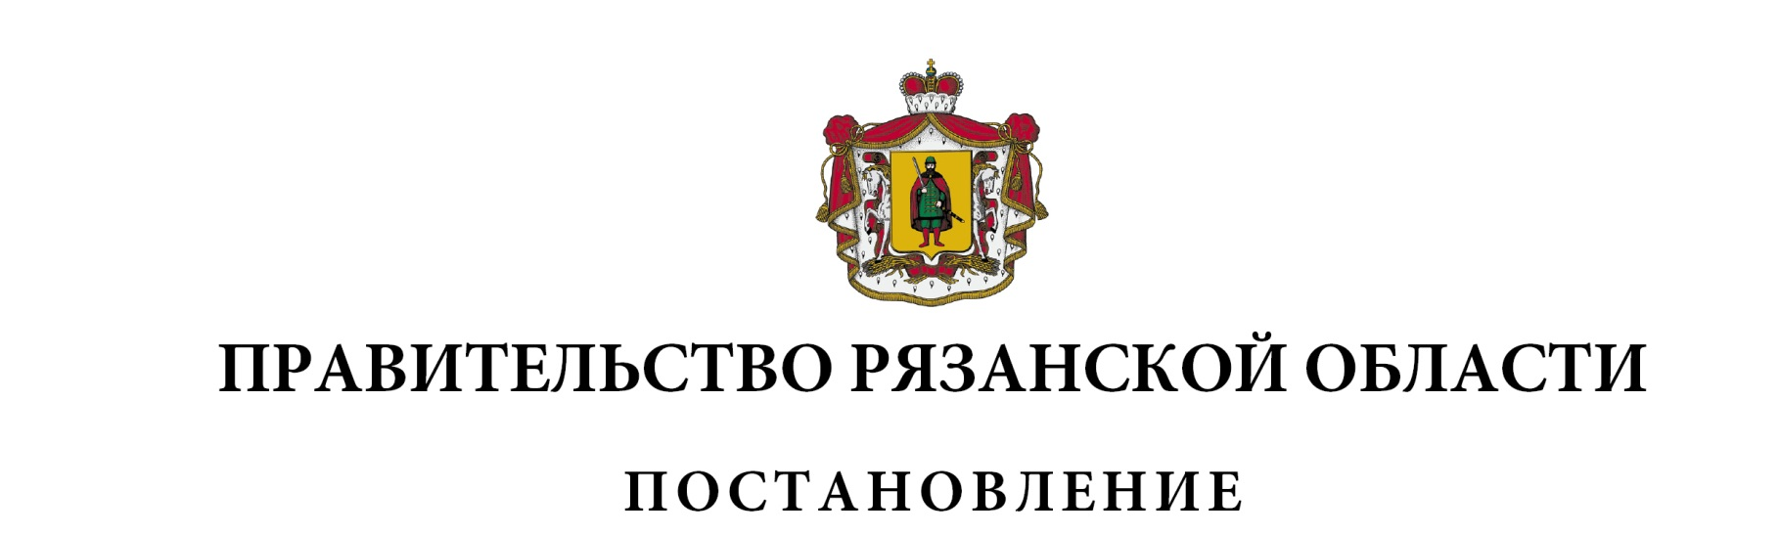

|  |
| --- |
| О внесении изменений в постановление Правительства Рязанской области от 21 декабря 2021 г. № 372  «Об утверждении Положения о региональном государственном контроле (надзоре) за соблюдением законодательства об архивном деле на территории Рязанской области» |
| Правительство Рязанской области ПОСТАНОВЛЯЕТ:  Внести в постановление Правительства Рязанской области от 21 декабря 2021 г. № 372 «Об утверждении Положения о региональном государственном контроле (надзоре) за соблюдением законодательства об архивном деле на территории Рязанской области» следующие изменения:  1) в преамбуле слова «[статьей 9](https://internet.garant.ru/#/document/27731712/entry/9)» заменить словами «пунктом 8 статьи 3»;  2) [пункт 2](https://internet.garant.ru/#/document/403175379/entry/62) изложить в следующей редакции:  «2. Контроль за исполнением настоящего постановления возложить на заместителя Председателя Правительства Рязанской области (в сфере сельского хозяйства и продовольствия).»;  3) в приложении:  - в [разделе I](https://internet.garant.ru/#/document/403052368/entry/50) «Общие положения»:  в абзаце втором пункта 3 после слов «муниципального контроля» дополнить словами «(далее – реестр)»;  в абзаце втором подпункта 3 пункта 5 слово «конкретных» заменить словом «конкретного»;  пункт 6 изложить в следующей редакции:  «6. Должностными лицами управления, уполномоченными на принятие решений о проведении профилактических мероприятий, контрольных (надзорных) мероприятий, являются начальник управления, лицо, исполняющее его обязанности, заместитель начальника управления, иное уполномоченное начальником управления должностное лицо.»;  пункт 9 изложить в следующей редакции:  «9. Управлением в рамках осуществления государственного контроля обеспечивается и ведется учет объектов государственного контроля и связанных с ними контролируемых лиц посредством реестра.»;  пункт 11 изложить в следующей редакции:  «11. Доступ к сведениям об объектах государственного контроля и связанных с ними контролируемых лиц, содержащимся в реестре, обеспечивается путем размещения на официальном сайте управления в информационно-телекоммуникационной сети «Интернет» (далее – сеть «Интернет») части официального сайта реестра.  Информация об объектах государственного контроля и связанных с ними контролируемых лицах актуализируется по мере ее поступления, но не реже одного раза в квартал.»;  - в [разделе III](https://internet.garant.ru/#/document/403052368/entry/50) «Профилактика рисков причинения вреда (ущерба) охраняемым законом ценностям»:  в абзаце втором пункта 20 слова «объявляется и» исключить;  пункт 21 изложить в следующей редакции:  «21. Объявление предостережения осуществляется управлением в соответствии со [статьей 49](https://internet.garant.ru/#/document/74449814/entry/49) Федерального закона № 248-ФЗ.»;  [пункт 29](https://internet.garant.ru/#/document/403175379/entry/62) изложить в следующей редакции:  «29. Профилактические визиты в отношении контролируемых лиц проводятся должностными лицами управления в порядке, установленном статьями 52-52.2 Федерального закона № 248-ФЗ.»;  [пункт 30](https://internet.garant.ru/#/document/27867076/entry/63) признать утратившими силу;  - в [разделе IV](https://internet.garant.ru/#/document/403175379/entry/69) «Осуществление государственного контроля»:  пункт 31 считать пунктом 30;  [пункт 32](https://internet.garant.ru/#/document/403052368/entry/91) считать пунктом 31 и дополнить его [подпунктом 3](https://internet.garant.ru/#/document/403052368/entry/905) следующего содержания:  «3) инспекционный визит.»;  пункт 33 считать [пунктом 32](https://internet.garant.ru/#/document/403052368/entry/95) и изложить его в следующей редакции:  «32. Внеплановые контрольные (надзорные) мероприятия, предусмотренные пунктом 31 настоящего Положения, проводятся по основаниям, предусмотренным пунктами 1, 3-5, 7, 9 части 1 статьи 57 Федерального закона № 248-ФЗ.  При наличии оснований, предусмотренных пунктами 1, 7, 9 части 1 статьи 57 Федерального закона № 248-ФЗ, управлением проводятся такие контрольные (надзорные) мероприятия, как выездная проверка, инспекционный визит, документарная проверка.  При наличии оснований, предусмотренных пунктами 3, 4 части 1  статьи 57 Федерального закона № 248-ФЗ, вид внепланового контрольного (надзорного) мероприятия определяется в соответствии со статьями 62, 63 Федерального закона № 248-ФЗ.  При наличии оснований, предусмотренных пунктом 5 части 1 статьи 57 Федерального закона № 248-ФЗ, вид внепланового контрольного (надзорного) мероприятия определяется в соответствии со статьей 95 Федерального закона № 248-ФЗ.  В случае если внеплановое контрольное (надзорное) мероприятие может быть проведено только после согласования с органами прокуратуры, указанное мероприятие проводится после такого согласования.»;  пункт 34 считать пунктом 33 и изложить его в следующей редакции:  «33. Решение о проведении внеплановых контрольных (надзорных) мероприятий принимает начальник управления, лицо, исполняющее его обязанности, заместитель начальника управления, иное уполномоченное начальником управления должностное лицо с учетом требований, установленных [статьей 64](https://internet.garant.ru/#/document/74449814/entry/64) Федерального закона № 248-ФЗ.»;  пункт 35 считать [пунктом 34](https://internet.garant.ru/#/document/403052368/entry/110) и изложить его в следующей редакции:  «34. Срок проведения документарной проверки не может превышать  10 рабочих дней. На период с момента направления управлением контролируемому лицу требования представить необходимые для рассмотрения в ходе документарной проверки документы до момента представления указанных в требовании документов в управление, а также период с момента направления контролируемому лицу информации управления о выявлении ошибок и (или) противоречий в представленных контролируемым лицом документах либо о несоответствии сведений, содержащихся в этих документах, сведениям, содержащимся в имеющихся у управления документах и (или) полученным при осуществлении государственного контроля, и требования представить необходимые письменные объяснения до момента представления указанных письменных объяснений в управление исчисление срока проведения документарной проверки приостанавливается.»;  пункты 36, 37 считать соответственно пунктами 35, 36;  пункт 38 считать [пунктом 37](https://internet.garant.ru/#/document/403052368/entry/111) и дополнить его [абзацем](https://internet.garant.ru/#/document/403052368/entry/1312) следующего содержания:  «Выездная проверка может быть проведена с использованием средств дистанционного взаимодействия, в том числе посредством видеоконференц-связи, а также с использованием мобильного приложения «Инспектор».»;  пункты 39-43 считать соответственно пунктами 38-42;  дополнить пунктами 43-45 следующего содержания:  «43. В ходе инспекционного визита должностными лицами управления совершаются одно или несколько из следующих контрольных (надзорных) действий:  1) осмотр;  2) опрос;  3) получение письменных объяснений;  4) истребование документов, которые в соответствии с обязательными требованиями должны находиться в месте нахождения (осуществления деятельности) контролируемого лица (его филиалов, представительств, обособленных структурных подразделений) либо объекта государственного контроля.  44. Инспекционный визит проводится без предварительного уведомления контролируемого лица и не может превышать один рабочий день в одном месте осуществления деятельности либо на одном производственном объекте (территории).  45. Инспекционный визит может быть проведен с использованием средств дистанционного взаимодействия, в том числе посредством видеоконференц-связи, а также с использованием мобильного приложения «Инспектор».»;  - пункты 44-51 [раздела V](https://internet.garant.ru/#/document/403052368/entry/130) «Результаты контрольного (надзорного) мероприятия» считать соответственно [пунктами 46-53](https://internet.garant.ru/#/document/403052368/entry/124);  - в [разделе VI](https://internet.garant.ru/#/document/403052368/entry/130) «Досудебный порядок подачи жалобы»:  пункты 52-55 считать соответственно пунктами 54-57;  пункт 56 считать [пунктом 58](https://internet.garant.ru/#/document/403052368/entry/134) и в нем цифры «59, 20» заменить соответственно цифрами «61, 15»;  пункты 57-59 считать соответственно пунктами 59-61;  - пункты 60, 61 [раздела VII](https://internet.garant.ru/#/document/403052368/entry/1301) «Ключевой показатель государственного контроля и его целевое значение, индикативные показатели для государственного контроля» считать соответственно [пунктами 62](https://internet.garant.ru/#/document/403052368/entry/1302), [63](https://internet.garant.ru/#/document/403052368/entry/1303). |

|  |  |  |
| --- | --- | --- |
| Губернатор Рязанской области |  | П.В. Малков |